2018年

中共揭西县委宣传部部门预算

目 录

第一部分 中共揭西县委宣传部概况

1. 主要职责
2. 机构设置

第二部分 2018年部门预算表

1. 收支总体情况表
2. 收入总体情况表
3. 支出总体情况表
4. 财政拨款收支总体情况表
5. 一般公共预算支出情况表（按功能分类科目）
6. 一般公共预算基本支出情况表（按支出经济分类科目）
7. 一般公共预算项目支出情况表（按支出经济分类科目）
8. 一般公共预算安排的行政经费及“三公”经费预算表
9. 政府性基金预算支出情况表
10. 部门预算基本支出预算表
11. 部门预算项目支出及其他支出预算表

第三部分 2018年部门预算情况说明

第四部分 名词解释

第一部分 中共揭西县委宣传部概况

1. 主要职责

中共揭西县委宣传部为党委行政机构，主要职责和内设机构情况具体如下：

1、主要职责

（一）贯彻执行党中央和省、市、县委有关意识形态方面的方针政策，制订我县宣传文化工作的方针和事业建设的总体规划并组织实施。

（二）对县直宣传文化系统包括文化艺术、新闻出版、广播电视等部门及有关社会团体的工作实施指导、协调、管理。

（三）负责组织指导理论研究、理论学习、理论宣传方面的工作；会同县委组织部做好党员教育工作，参与编写党员教育教材。

（四）负责规划和宏观指导精神产品的生产和文化艺术工作，保证党的文艺方针政策的贯彻执行。

（五）规划和部署全县性的宣传思想工作；组织进行党的中心任务和方针、政策的宣传，国际国内形势以及政治、经济、文化活动的社会宣传；会同有关部门研究和改进群众思想教育工作。

（六）宏观指导、部署企业的思想政治工作；负责企（事）业政工人员专业职务评定、考核、培训工作。

（七）研究制定精神文明建设的规划、措施、对策；指导、部署、协调全县开展群众性精神文明创建活动。

（八）负责新闻舆论导向；新闻采写，会同有关单位完成采访及新闻组稿任务。

（九）指导和协调、组织对外、对港澳的宣传工作；会同并协调有关部门做好港澳和其他境外记者来我县采访报道的管理工作；检查督促全县对外宣传纪律的执行。

（十）按有关程序协助管理县直文化艺术、新闻出版、广播电视等部门及有关社会团体等部门领导班子的建设；对镇党委宣传委员的任免提出意见；规划并组织宣传干部的培训工作；联系宣传文化系统的知识分子，会同有关部门做好知识分子工作。

（十一）管理下属单位。

（十二）完成县委、市委宣传部交办的其他任务。

二、机构设置

（一）本部门无下属单位，部门预算为本级预算。

（二） 县委宣传部设四职能组：人秘组、理论组、宣传组、新闻组；下设1个揭西县互联网办公室，1个揭西县网络舆情信息中心（正股级事业单位）。

第二部分 2018年部门预算表

（**说明**：以下为表样，具体按本级财政部门批复各部门的表格公开。财预〔2016〕143号文要求至少应公开的8张表必须编制并公开，绩效目标必须有所体现并公开。必须公开表中如有表格无数据，也应以空表公开，并备注说明，如表9）

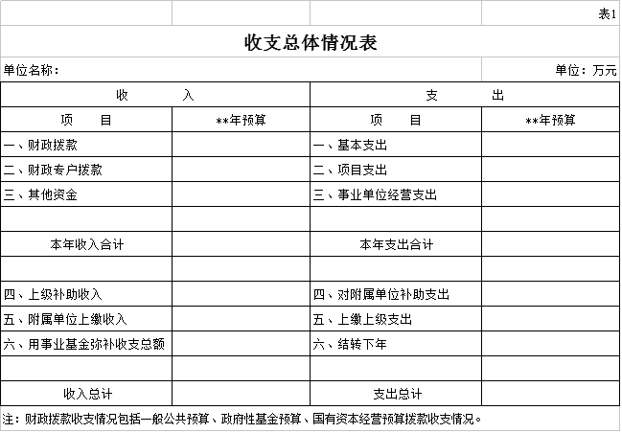

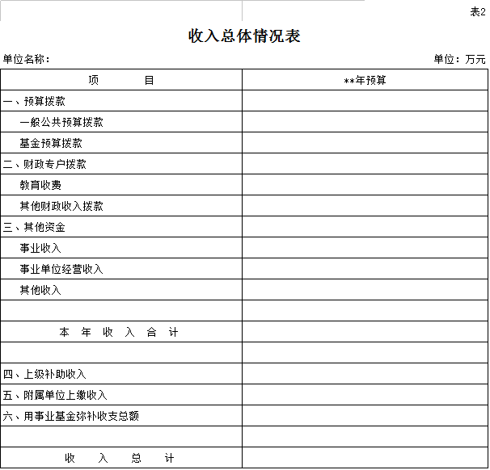

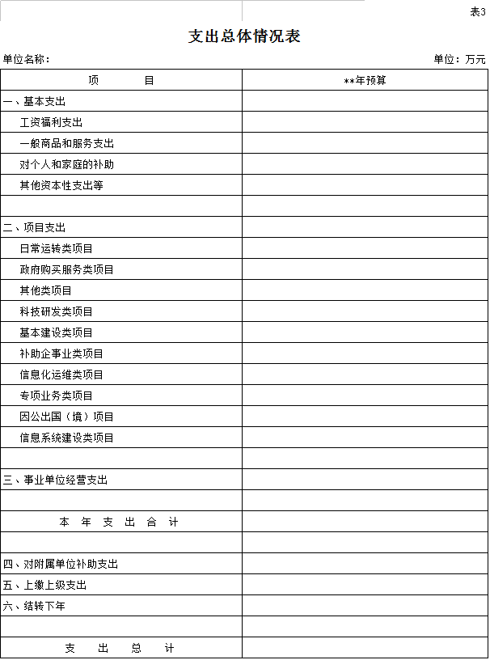

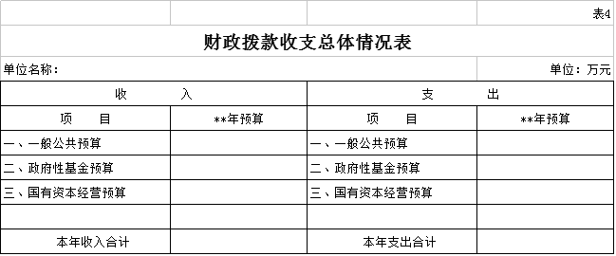

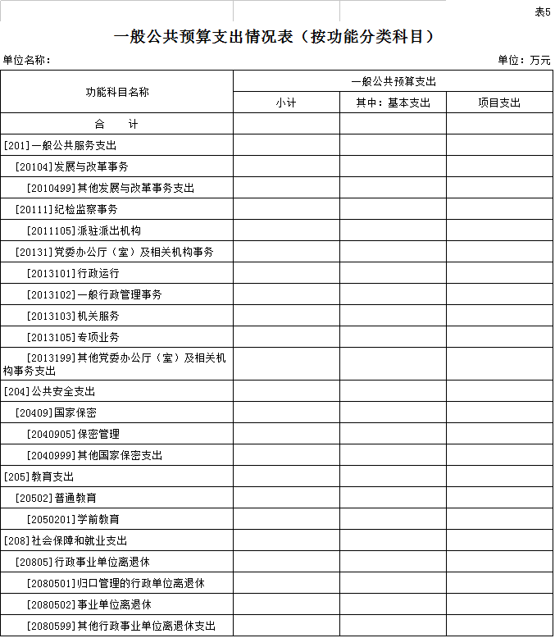

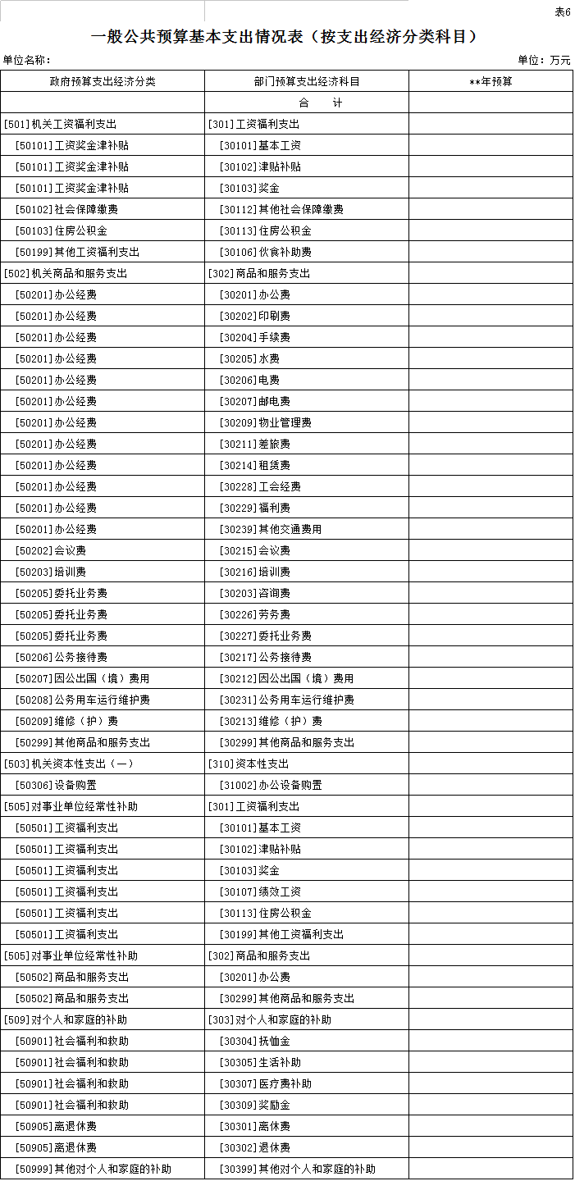

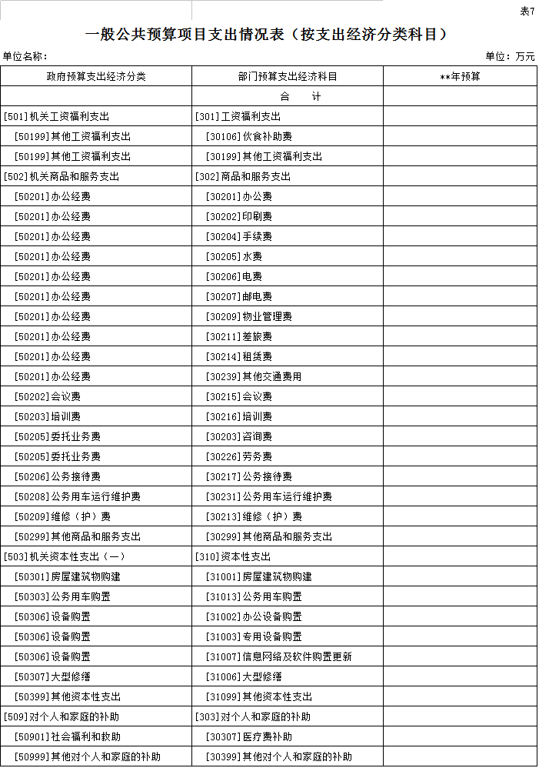

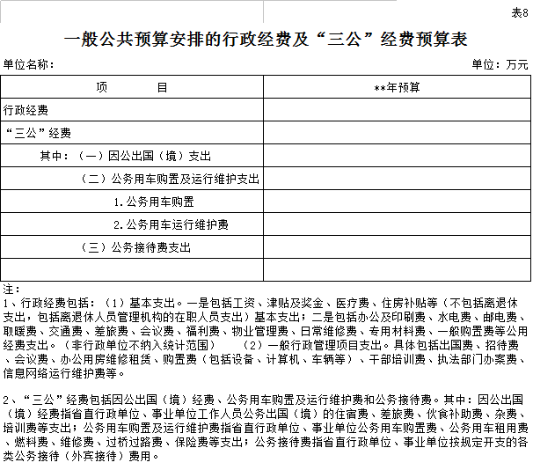

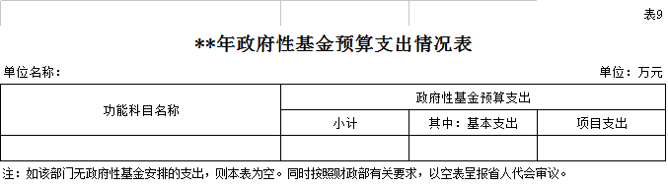

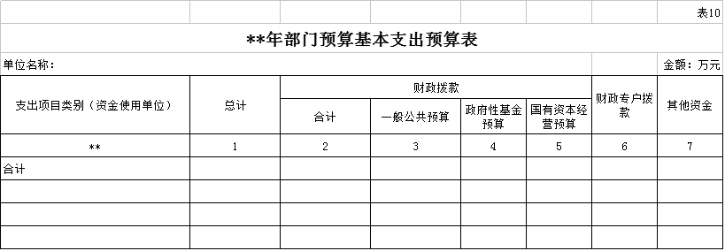

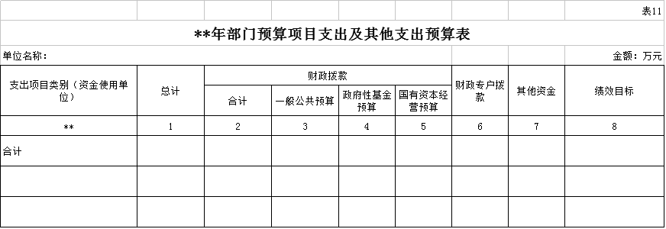

第三部分 2018年部门预算情况说明

1. 部门预算收支增减变化情况

（一）收入预算说明

1、2018年县财政局下达我单位年初预算总额657.47万元，减少1639万元，下降71.37%。其中:工资福利支出86.75万元(含住房公积金2.89万元)、对个人和家庭补助支出62.05万元、公用经费15.17万元、专项经费493.50万元。

2、2018年收入预算比2017年收入预算减少了1639万元，下降71.37%。其中工资福利支出增加17.48万元，住房公积金增加0.68万元，对个人和家庭补助减少1.97万元，公用经费增加0.1万元，专项经费减少1654.63万元，下降77.03%。变动原因是：（1）按国家有关政策调整人员工资,故工资福利支出有所增加；（2）我县已成功获得广东省县级文明城市，故创文专项项目预算减少。

（二）支出预算说明

1、2018年我单位支出预算总额657.47万元，减少1639万元，下降71.37%。其中:工资福利支出86.75万元(含住房公积金2.89万元)、对个人和家庭补助支出62.05万元、公用经费15.17万元、专项经费493.50万元。

2、2018年预算支出比2017年预算支出减少了1639万元，下降71.37%。，其中工资福利支出增加17.48万元，住房公积金增加0.68万元，对个人和家庭补助减少1.97万元，公用经费增加0.1万元，专项经费减少1654.63万元，下降77.03%。变动原因是：（1）按国家有关政策调整人员工资,故工资福利支出有所增加；（2）我县已成功获得广东省县级文明城市，故创文专项项目预算减少。

1. “三公”经费安排情况说明

2018年我部“三公”经费预算6.889万元，减少0.3626万元，下降5%。其中为公务用车运行维护费1.425万元，公务接待费5.464万元，减少0.2876万元，下降5%。按正常办公经费每人每月400元，公务用车运行维护费每辆每年1.425万元的标准，公务用车改革后，我部现有公务车辆共1辆，与2017年度对比，“三公”经费支出预算压缩了公务用车维护费及公务接待费。

1. 机关运行经费安排情况

机关运行经费安排说明:2018年我单位公用经费15.17万元,增长0.80%。其中：办公费8.28万元，增加0.48万元，增长0.61%，主要原因是我部牵头“五城同创”工作，组织召开部署工作会议较多。公务接待费5.464万元，减少0.29万元，下降5%，主要原因是;公务用车运行维护费1.425万元。

1. 政府采购情况

2018年本部门暂无大型采购计划预算。

1. 国有资产占有使用情况

截至2017年12月31日，本部门无占有使用国有资产情况。

1. 预算绩效信息公开情况

为贯彻执行国家预算法，加强预算绩效管理，我部严格按预算绩效管理的相关要求开展预算工作，现将有关情况作如下说明：

1、预算信息情况：我部2018年预算总支出为657.47万元。其中：基本支出163.97万元,占总支出的24.94%;项目支出493.50万元,占总支出的75.06 %。

2、预算绩效管理工作情况：我部切实以绩效管理为目标，健全单位绩效管理工作机制，明确责任，努力提高绩效管理工作水平；加强化单位制度建设，提升预算管理质量，强化预算编制，深入开展财政预算收入支出绩效评价，发现的问题及时进行改进。

2018年县委宣传部经费预算项目总体目标明确，预算编制具体合理；项目资金执行到位，资金使用不存在截留、挪用、虚列支出等情况；项目能较好的完成了预定绩效目标，包括项目产出指标和项目效益指标，为今后该项目的资金预算合理编制和项目绩效目标管理等方面提供了良好的参考依据。本次项目绩效评价综合评分结果评价结果级别为“优”。

第四部分 名词解释

（一）财政拨款收入：指县财政当年接付的资金。

（二）基本支出：指为保障机构正常运转、完成日常工作任务面发生的人员支出和公用支出。

（三）项目支出：指在基本支出这外为完成特定行政任务和事业发展目标所发生的支出。

（四）机关运行经费：为保障行政单位（含参照公务员法管理的事业单位）运行用于购买货物和服务的各项资金，包括：办公及印刷费、邮电费、差旅费、会议费、福利费、日常维修费、水电费、物业管理费和公务用车运行维护费等。

（五）“三公”经费：按照党中央、国务院有关文件及部门预算管理有关规定，“三公”经费包括因公出国（境）费、公务用车购置及运行费和公务接待费。（1）因公出国（境）费，指单位工作人员公务出国（境）的住宿费、旅费、伙食补助费、杂费、培训费等支出。（2）公务用车购置及运行费，指单位公务用车购置费及租用费、燃料费、维修费、过路过桥费、保险费、安全奖励费用等支出。公务用车指用于履行公务的机动车辆，包括领导干部专车、一般公务用车和执法执勤用车。（3）公务接待费，指单位按规定开支的各类公务接待（含外宾接待）支出。